
______________________________________________________________________________________________

Etec Dr. Demétrio Azevedo Júnior – Itapeva/SP

Alessandro rocha LANNa
Eliel lima da Silva
Jean Matheus da Silva Santos
João Vitor Rodrigues polidoro filipino de campos

Entrevista as cegas

Cidade
ITAPEVA/SP
2020

ITAPEVA/SP
2020

Alessandro rocha Lanna
Eliel lima da Silva
Jean Matheus da SILVA santos
João Vitor Rodrigues polidoro filipini de campos

Entrevista as cegas

Trabalho de conclusão de curso apresentado à ETEC. DR. DEMÉTRIO AZEVEDO JÚNIOR Itapeva SP, como requisito parcial para a obtenção do título de técnico em desenvolvimento de sistemas

Orientadora: Prof.ª. Esp. Máira Báz Sanmartin

SUMÁRIO
1 INTRODUÇÃO 3
1.1 Objetivo geral 3
1.1.1 Objetivos específicos 3
2 DESENVOLVIMENTO 4
2.1 Descrição 4
2.2 Delimitação 4
2.3 Descrição dos requisitos 4
2.3.1 Funcionais 4
2.3.2 Não-funcionais 4
2.3.3 De performance 4
2.3.4 De usabilidade 4
2.3.5 De interface 4
2.3.6 De processos 4
2.3.7 De qualidade 4
2.3.8 De fatores humanos/efetividade 4
2.3.9 Características de usuários 4
2.3.10 Usuários internos 5
2.3.11 Usuários externos 5
2.4 Solução proposta 5
2.5 Desenvolvimento 5
2.5.1 Cronograma das atividades 5
2.5.2 Banco de dados – modelo lógico 5
2.5.3 Ferramentas de desenvolvimento 5
2.5.3.1 Apresentação do ambiente 5
2.5.4 Restrições, riscos e testes 5
2.5.4.1 Capacitação 5
2.5.4.2 Confiabilidade 5
2.5.4.3 Usabilidade 6
2.5.4.4 Performance 6
2.5.4.5 Instabilidade 6
2.5.4.6 Compatibilidade 6
2.5.4.7 Suportabilidade 6
2.5.4.8 Testabilidade 6
2.5.4.9 Manutenibilidade 6
2.5.4.10 Portabilidade 7
2.5.4.11 Localizabilidade 7
3 MANUAL TÉCNICO 8
3.1 Detalhamento das telas 8
3.2 Implantação, detalhamento, treinamentos e resultados 8
REFERÊNCIAS 9

INTRODUÇÃO

Objetivo geral
Tem como objetivo geral impactar o mercado de trabalho de forma positiva, diminuindo o preconceito presente na contratação através de um site que possibilite a interação entre entrevistado e entrevistador sem contato entre as partes

Objetivos específicos
Diminuir a desigualdade presente no mercado de trabalho.
Acelerar o processo de entrega do currículo.
Neutraliza o nervosismo de pessoas que não se sentem às vontade em entrevistas.

DESENVOLVIMENTO

Descrição
O site EAC será desenvolvido para a diminuição do preconceito dentro do mercado de trabalho, visando as habilidades técnicas dia candidatos as vagas. O EAC terá uma tela de início, que possibilita a empresa e o usuário possam fazer login. Caso seja a primeira vez dentro do site, serão levados para a página de cadastro, sendo páginas diferentes para cada um dos tipos dos usuários.
Em seguida o usuário será levado para a página de índice, onde ele pode ver as vagas que as empresas cadastram. O usuário pode se candidatar a uma dessas vagas, e se a empresa tiver interesse, eles serão levados para uma seção de chat para discutir sobre essa vaga de emprego. O usuário terá sua tela de perfil, onde ele poderá adicionar, editar e excluir suas informações, além disso o usuário terá uma página de graduações, caso ele conclua algum curso, isso ajudará ele a ter mais visibilidade dentro do site.
A empresa da mesma forma terá uma página de índice, que verá as habilidades técnicas dos usuários. A empresa terá uma página de cadastro de vagas, na quais depois de cadastrados, os usuários poderão se candidatar a elas. A empresa terá a página de perfil que poderá deletar, alterar e modificar as suas informações.

Delimitação
O público-alvo do EAC, são empresas que pretendem contratar pessoas de acordo com suas habilidades técnicas em suas determinadas áreas e pessoas que estão procurando um emprego com base em suas habilidades técnicas.

Descrição dos requisitos

Funcionais
O sistema deverá permitir o login do usuário e da empresa, com login e senha;
O sistema deverá permitir que a empresa cadastre as vagas que são necessárias;
O sistema deverá fornecer um sistema de chat entre empresa e entrevistado;
O sistema deverá permitir que o usuário busque por vagas desejadas;
O sistema deverá permitir a edição de ambos os tipos usuários;
O sistema deverá fazer o cadastro em firma de currículo;
O sistema deverá fornecer a opção de disponível para o contrato ou não;
O usuário e a empresa deverão ter sua própria página de perfil;
Deve ter um sistema de troca de senha;

Não-funcionais
O entrevistador e entrevistado não pedem ter contato visual com a fisionomia um do outro;
O cadastro será estruturado em forma de currículo;
O mesmo e-mail não pode ser cadastrado mais de uma vez;
O sistema deverá ser simples, intuitivo e responsivo;
Estabelecer segurança de dados em ambos os polos.

De performance
O sistema exige somente que o usuário possua internet, e que o aparelho que esteja usando consiga executar tarefas básicas de qualquer navegador.

De usabilidade
O produto contém uma usabilidade válida, pois é intuitivo de fácil acesso a todos que pretendem usá-lo, na qual será mensurada através de testes com usuários.

De interface
A interface do usuário será amigável, de fácil acesso ao usuário, o sistema permitirá que ambos os tipos de usuários consigam fazer suas ações de forma que seja fácil e rápida.

De processos
Todos os processos que serão executados contribuirão para que o usuário utilize o site e consiga desfrutar dele sem dúvidas. Haverá os processos do CRUD dos formulários, da criação de vagas de empregos com as empresas, nos filtros de empresas, nós filtros de pesquisa para selecionar tanto as vagas de emprego disponíveis para os usuários e para as empresas filtrem as habilidades técnicas que as empresas estão a procura.

De qualidade
A manutenção do front-end será feita através dos componentes e a manutenção do back-end será realizada por meio de controllers.

De fatores humanos/efetividade
O sistema não possui nenhuma forma de medir a satisfação dos usuários

Características de usuários
Os usuários do sistema são pessoas que estão em busca de emprego e empresas em busca de funcionários.

Usuários internos
O sistema não tem usuários internos.

Usuários externos
Os usuários externos serão as empresas e as pessoas em busca de emprego

Solução proposta

Desenvolvimento

Cronograma das atividades
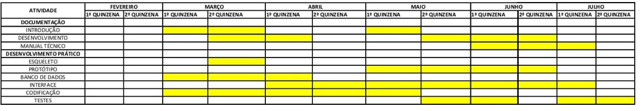

Banco de dados – modelo lógico
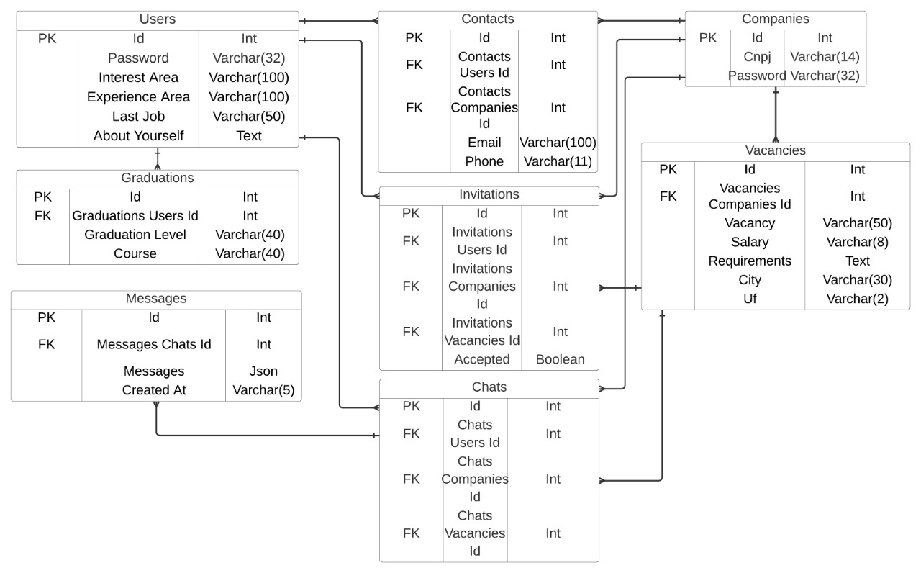

Ferramentas de desenvolvimento
Back-end: NodeJS, microframework Express, QueryBiulder Knex, SGBD PostgresSQL, web-socks com Socket.IO e ferramenta de autenticação Celebrate. Front-end: biblioteca ReactJS, Axios com API, react-boostrap e Reactstrap, cheeseburger-menu, react-icons, react-input-mask, react-router-dom, react-scroll-to-bottom, Socket.I-client, Query-String e CSS.

Apresentação do ambiente

Restrições, riscos e testes

Capacitação
De acordo com os requisitos todas as funções foram desenvidas

Confiabilidade
Todas as funções foram testadas e não apresentaram erros.

Usabilidade
Sim, a equipe conseguirá realizar a usabilidade validade.

Performance
Os usuários poderão realizar as atividades de forma fácil.

Instabilidade
A plataforma que foi escolhida foi a web, deixando o acesso aos usuários mais fácil.

Compatibilidade
Não se aplica.

Suportabilidade
Não se aplica.

Testabilidade
Através de testes realizados pela equipe.

Manutenibilidade
Todas as funções que o grupo planejou foram desenvidas.

Portabilidade
Sim, pois é uma plataforma web

Localizabilidade
Não se aplica.

MANUAL TÉCNICO

Detalhamento das telas
2
1

- Ao clicar no botão usuário será redirecionado a tela de login do usuário.
1.1
1.2
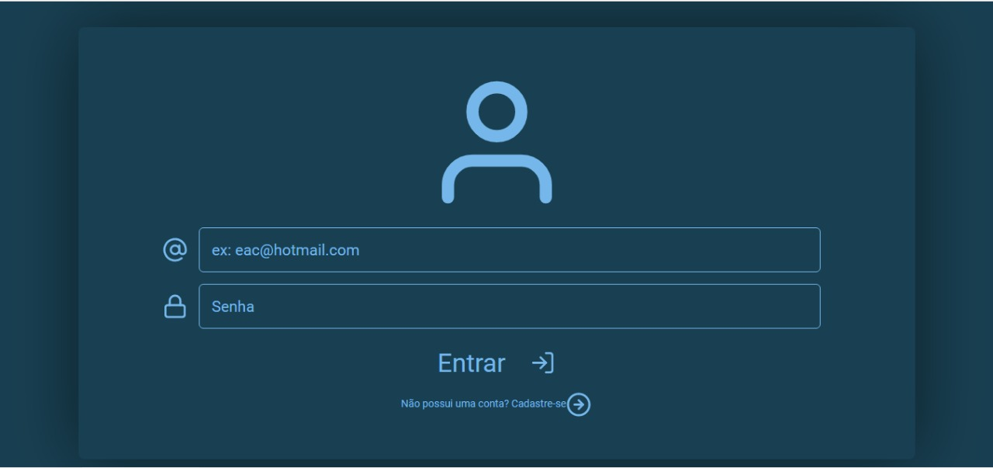
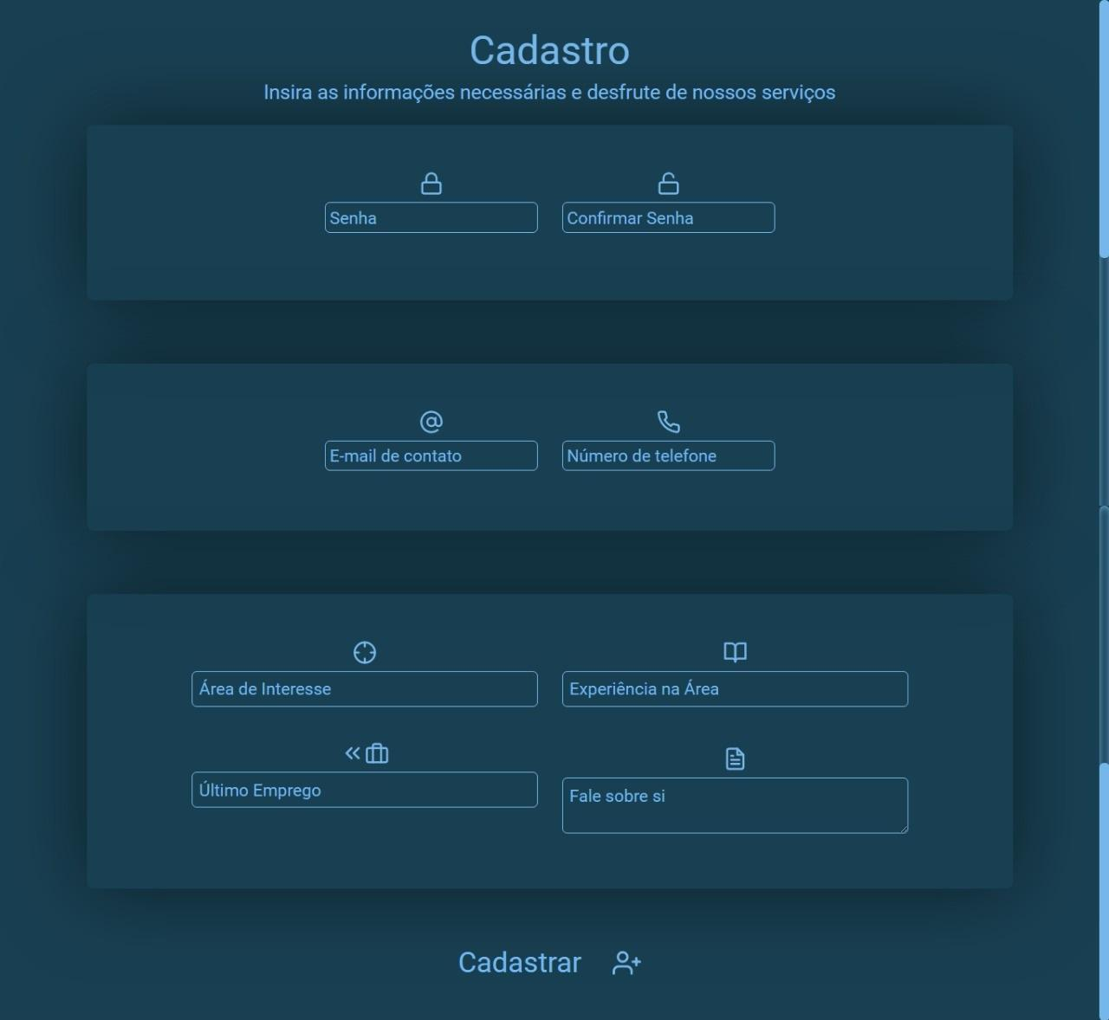
  - Ao clicar em Cadastrar-se será redirecionado para a página de cadastro do usuário.
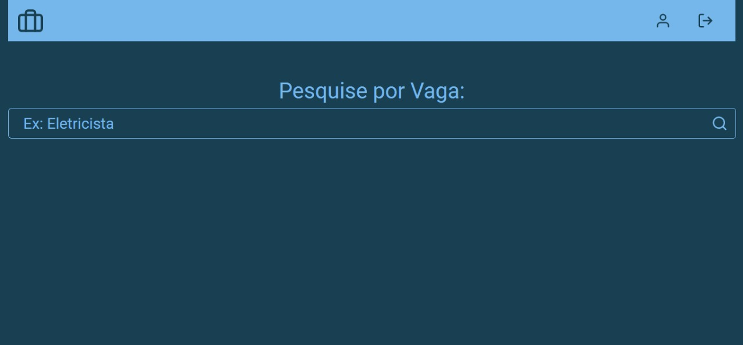
  - Ao Clicar em entrar será levado para a página principal.
1.2.2
1.2.1
1.2.1) Ao clicar no ícone de usuário será levado para a página de perfil do usuário.
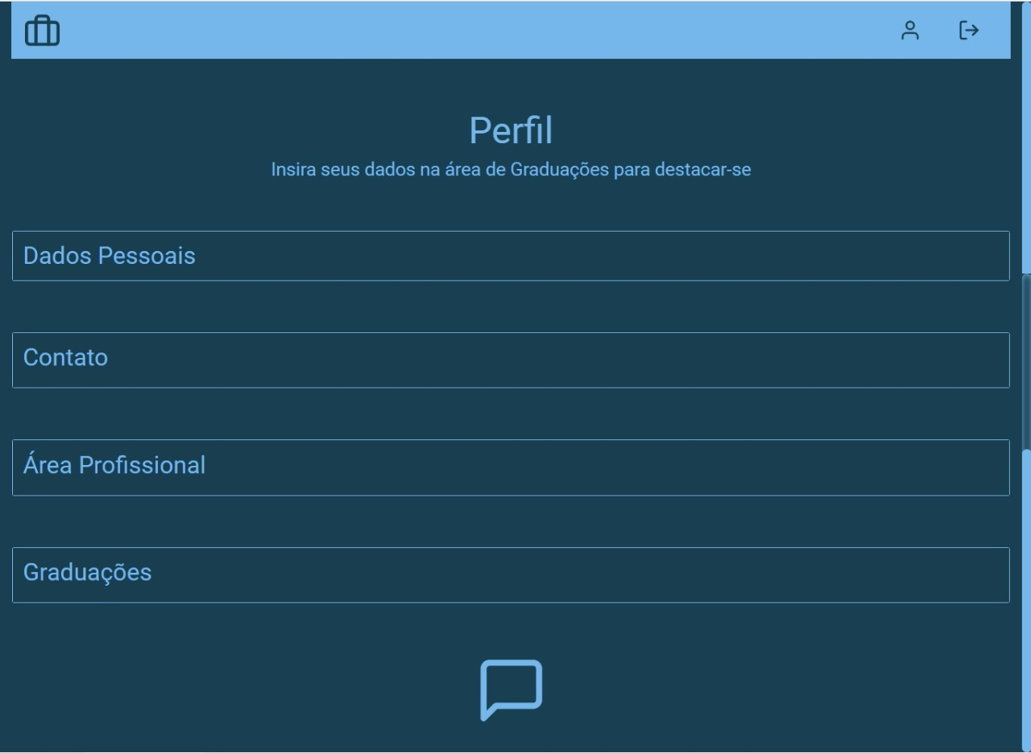
1.2.1.4
1.2.1.3
1.2.1.2
1.2.1.1

1.2.1.1) Ao clicar no botão Dados Pessoais será redirecionado para a página de dados pessoais, onde ele poderá editar alguns de seus dados
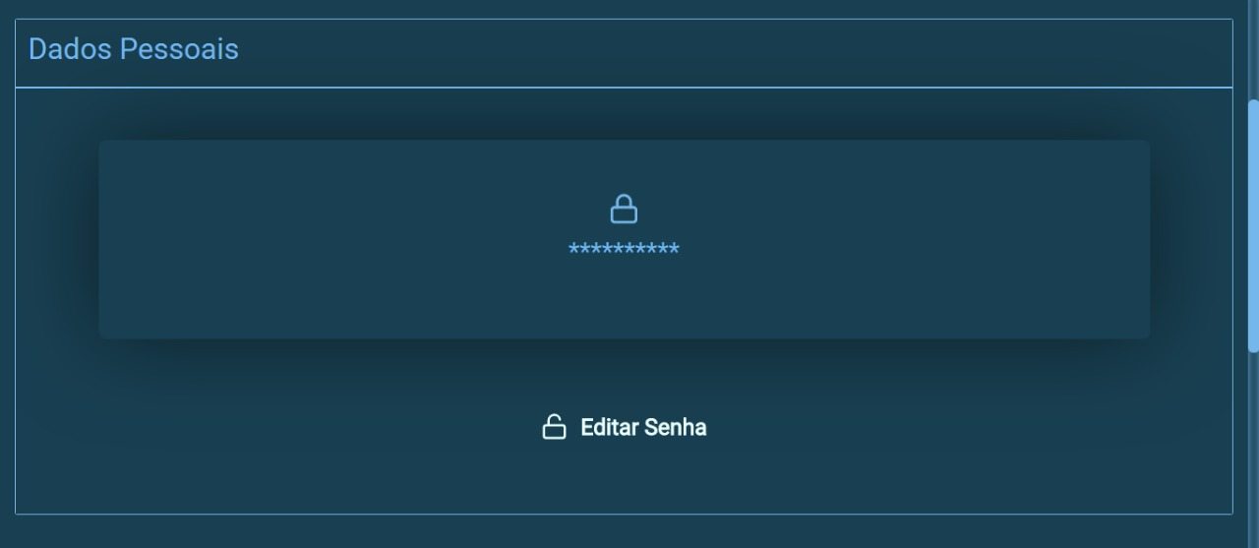
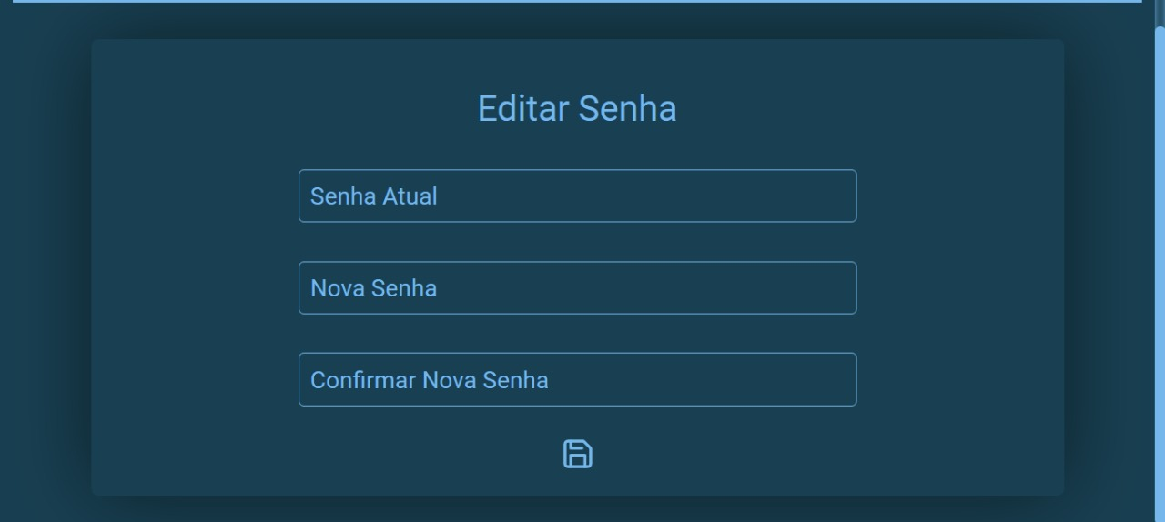
1.2.1.2) Ao clicar no botão Contato será redirecionado para a página de contatos do usuário onde ele poderá editar seus contatos.
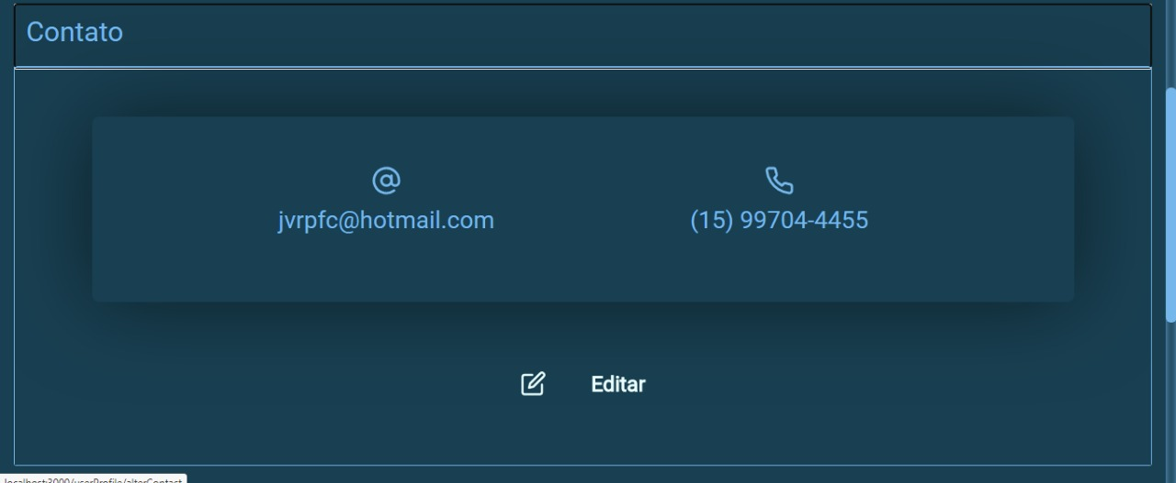
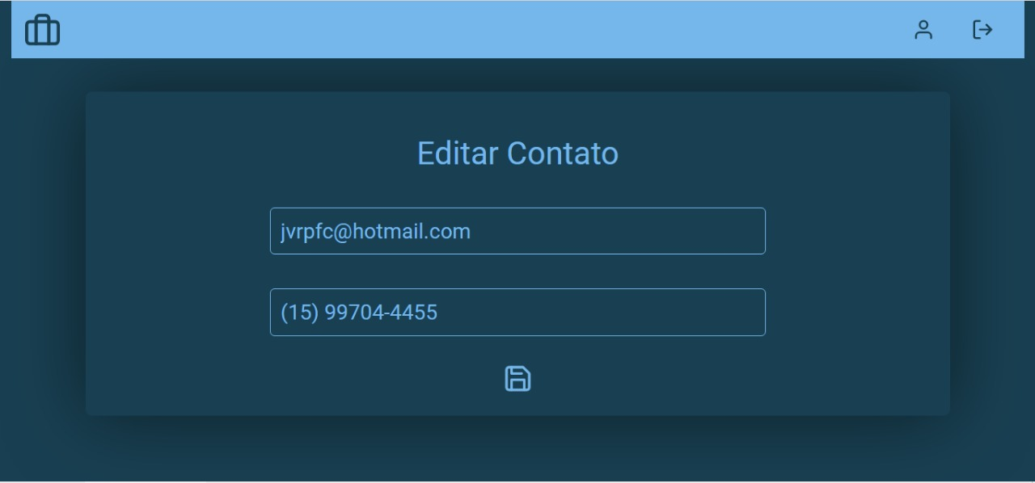
1.2.1.3) Ao clicar em Área Profissional será redirecionado para a página da área profissional do cliente onde ele poderá editar e adicionar as informações sobre sua área profissional.
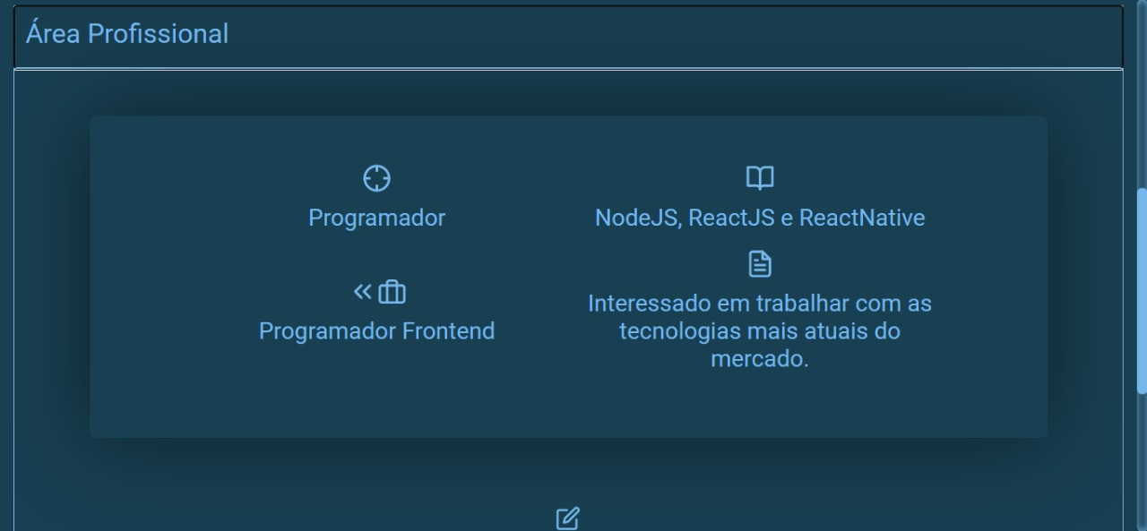
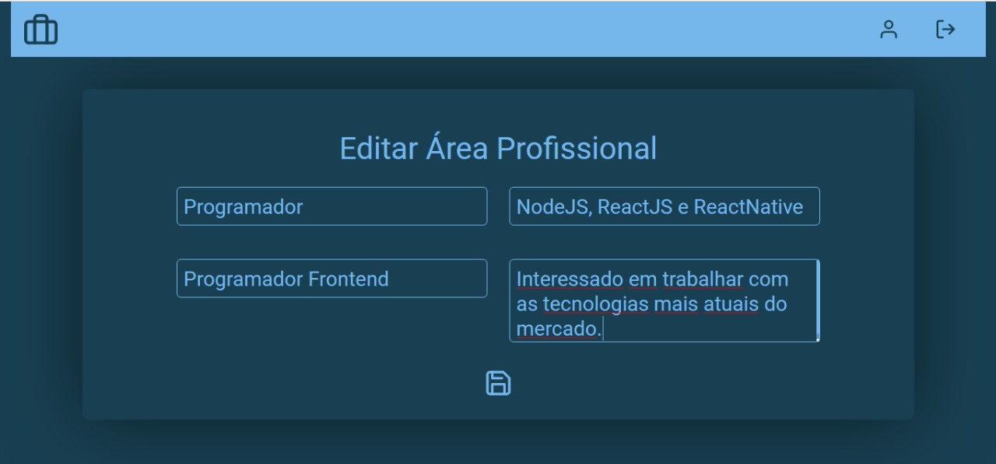
1.2.1.4) Ao clicar em Graduação será redirecionado para a página de graduação onde poderão editar as informações sobre suas graduação.
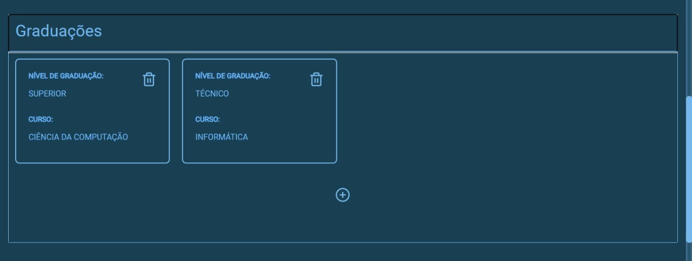
1.2.2) Ao clicar no ícone de saída, o usuário faz log-off no site.
1.2.3) Ao clicar no ícone de envio, o usuário envia as suas informações, para a empresa, de forma parecida a um currículo, e caso a empresa se interesse, os dois serão enviados para sala de chat, onde poderão discutir melhor sobre a vaga de emprego.
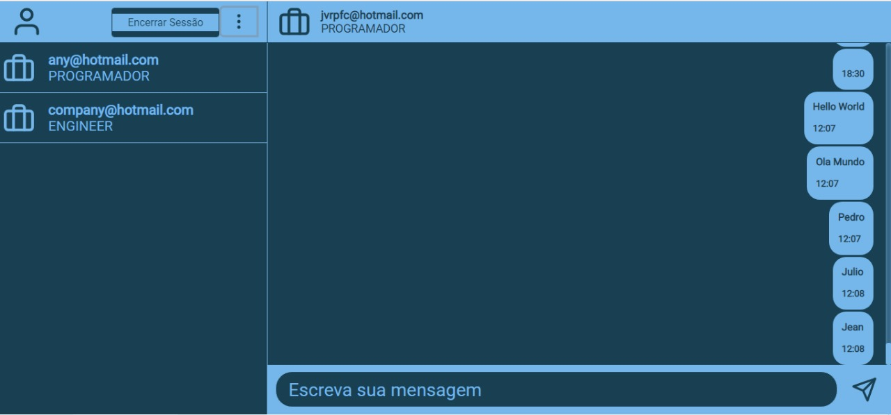
- Ao clicar em Empresa, será enviado para página de login da empresa.

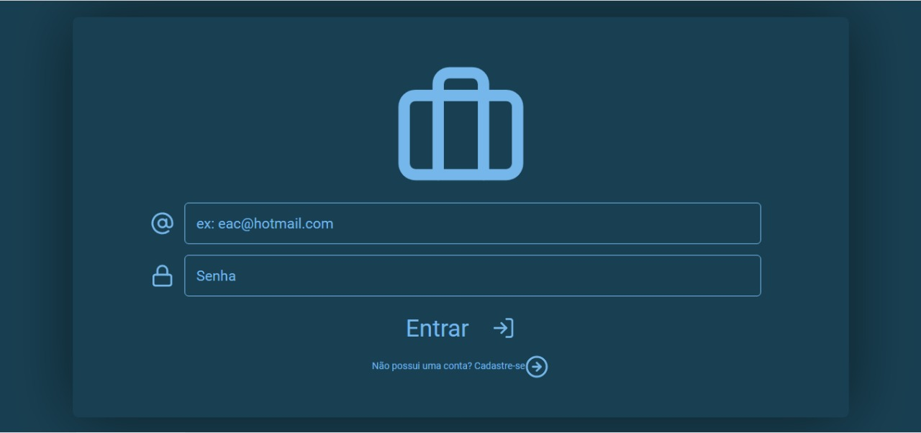
2.1) Ao clicar Cadastrar-se, será enviado para página de cadastro de Empresas, onde poderão fazer o cadastro de uma empresa solicitando as informações necessárias.
2.2
2.1
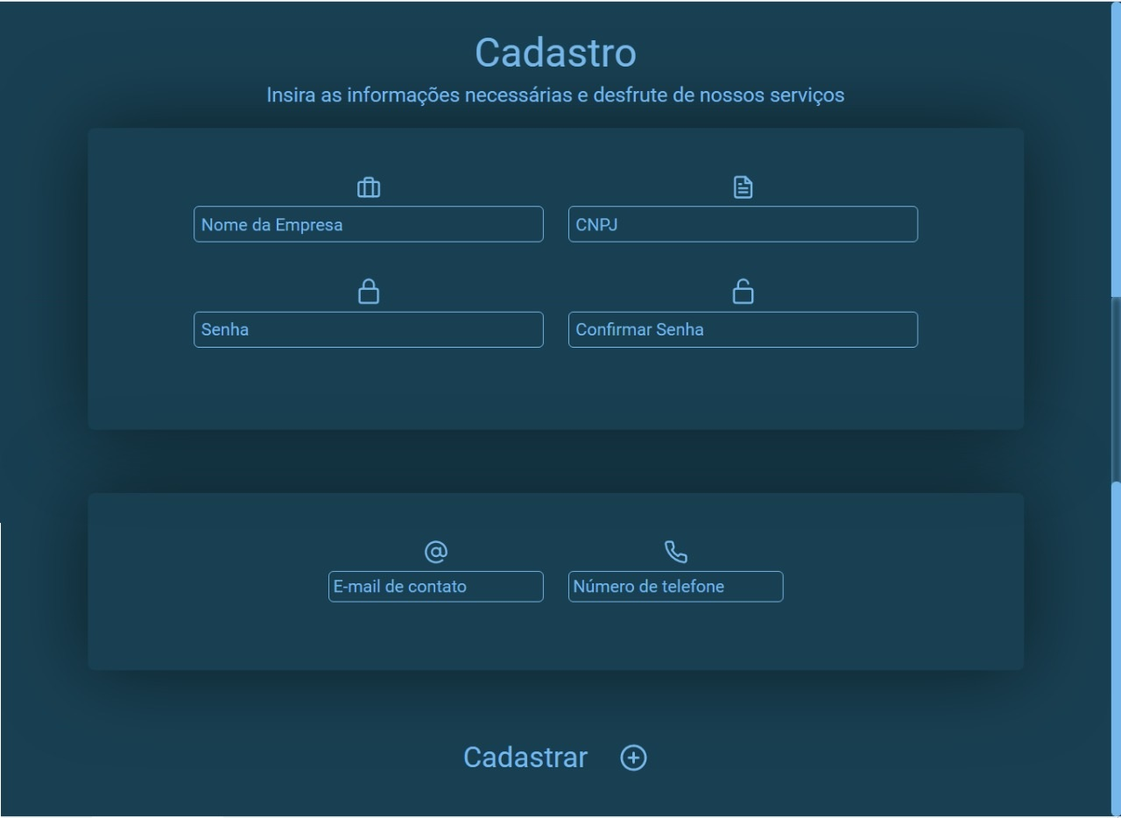
2.2) Ao clicar em Entrar, será redirecionado para a página principal do usuário, onde aparecerão, os interessados nas vagas de emprego da empresa.

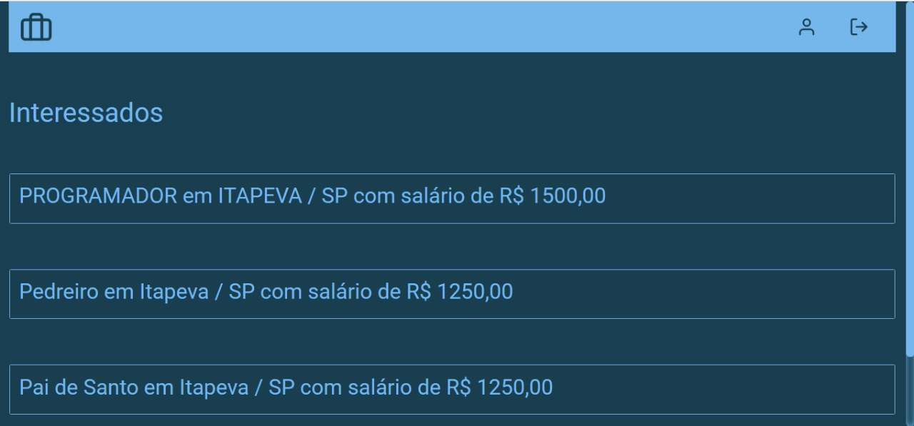
2.2.3
2.2.1
2.2.2

2.2.1) Ao clicar no ícone de Saída, a empresa fará log-off no site.
2.2.2) Ao clicar no ícone de Usuário, a empresa será redirecionada para a página de perfil da empresa, onde poderá modificar alguns dados da empresa.
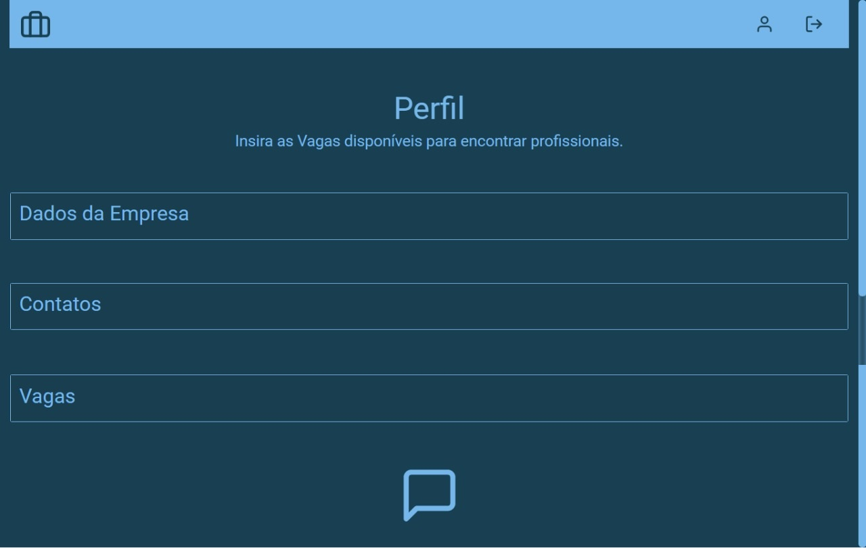
2.2.2.3
2.2.2.2
2.2.2.1

2.2.2.1) Ao clicar no botão Dados da Empresa, a empresa será enviada para a página de dados pessoais alguns dados da empresa.

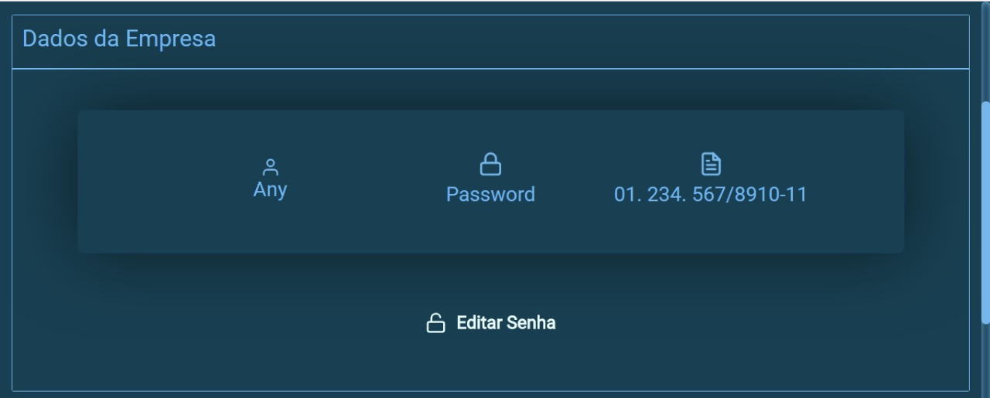

2.2.2.2) Ao clicar em Contato, será redirecionado para página de edição dos contatos da empresa, onde poderá editar os contatos da empresa
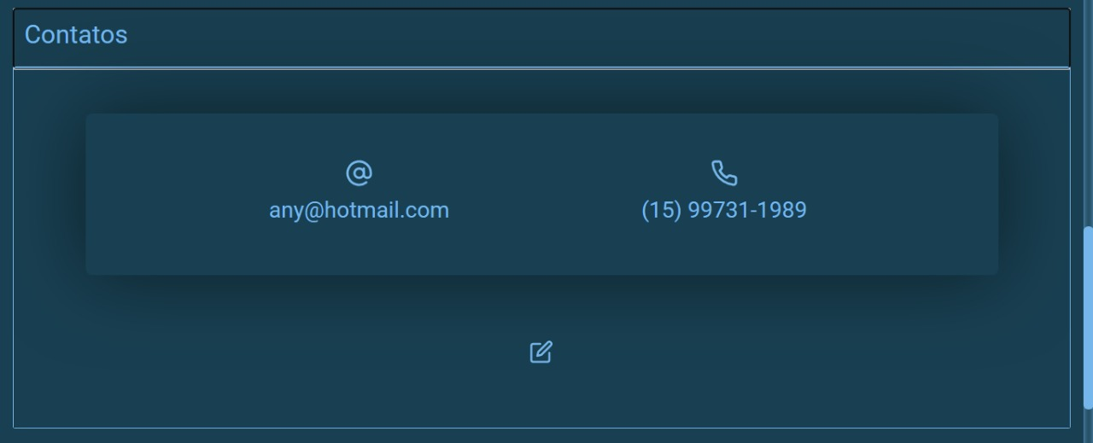
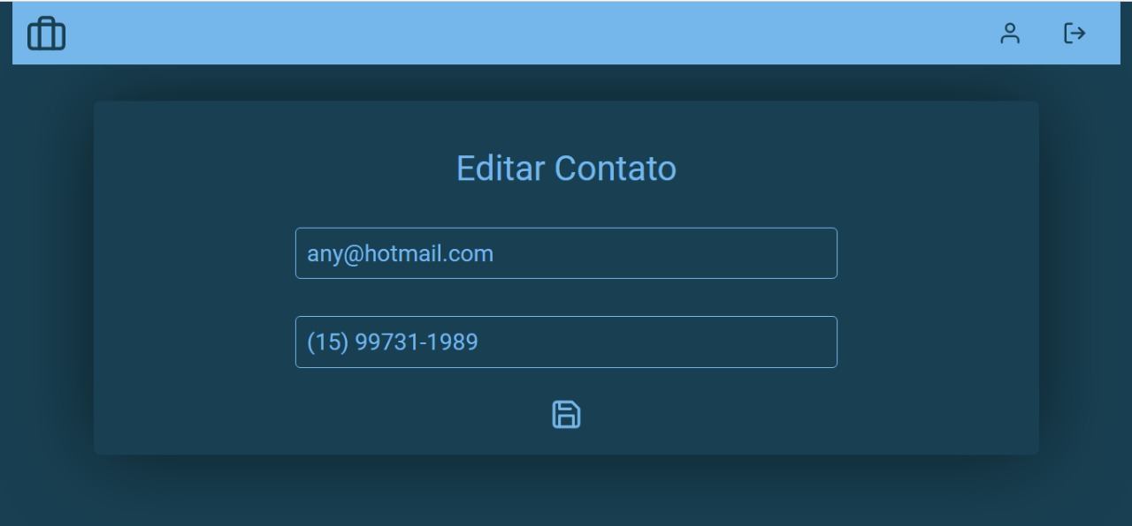
2.2.2.3) Ao clicar em Vagas a empresa será enviada para página de vagas, que poderá adicionar, alterar e excluir vagas.

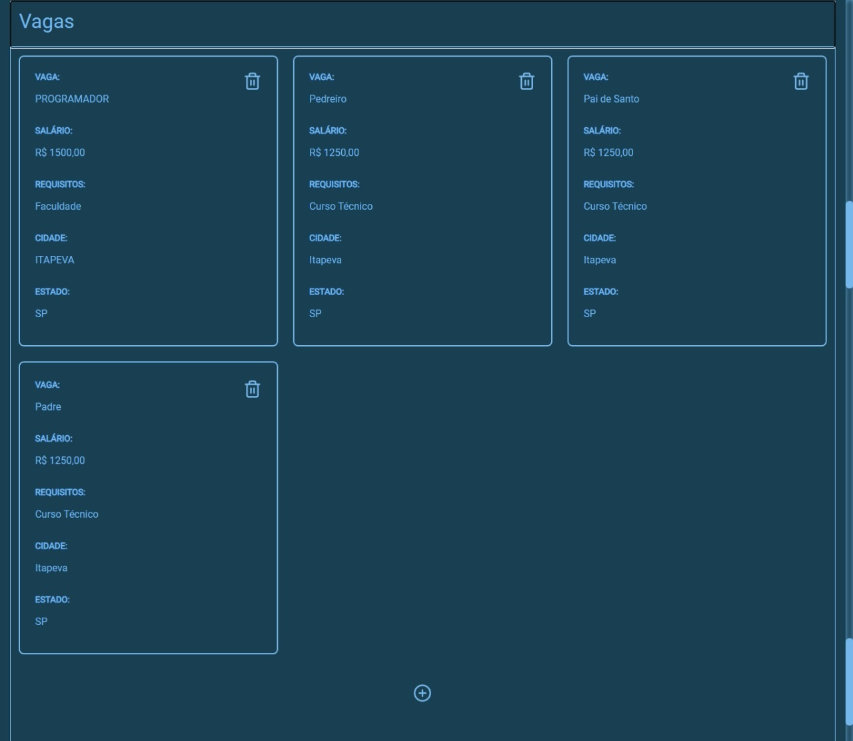
2.2.2.3.1
2.2.2.3.1) Ao clicar no ícone de Adicionar, abrirá um formulário, onde poderá inserir dados referentes a vaga de emprego.
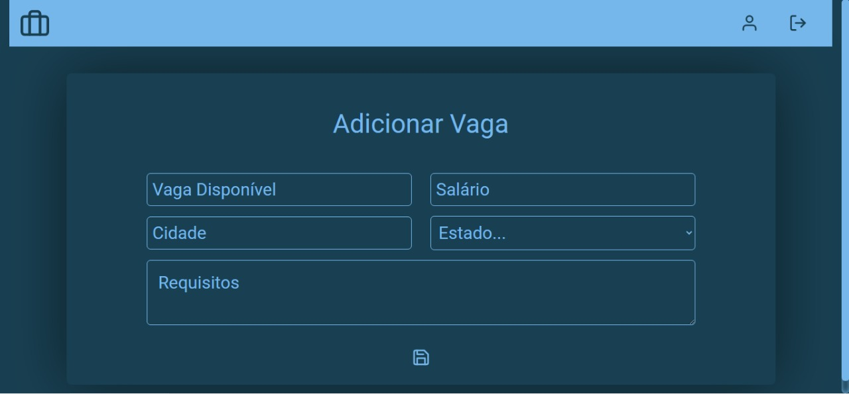
2.2.3) Ao clicar no botão dos interessados na vaga, abrirá uma página onde poderá ver mais informações sobre o interessado.
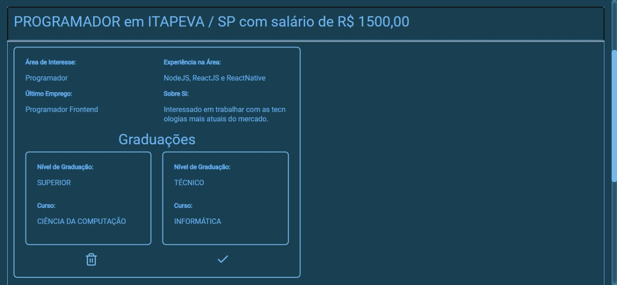
2.2.3.2
2.2.3.1

2.2.3.1) Ao Clicar no ícone de lixo, o currículo do Usuário será ignorado pela empresa.
2.2.3.2) Clicando no ícone de OK, abrirá um chat, onde os dois poderão discutir melhor sobre a vaga de emprego.
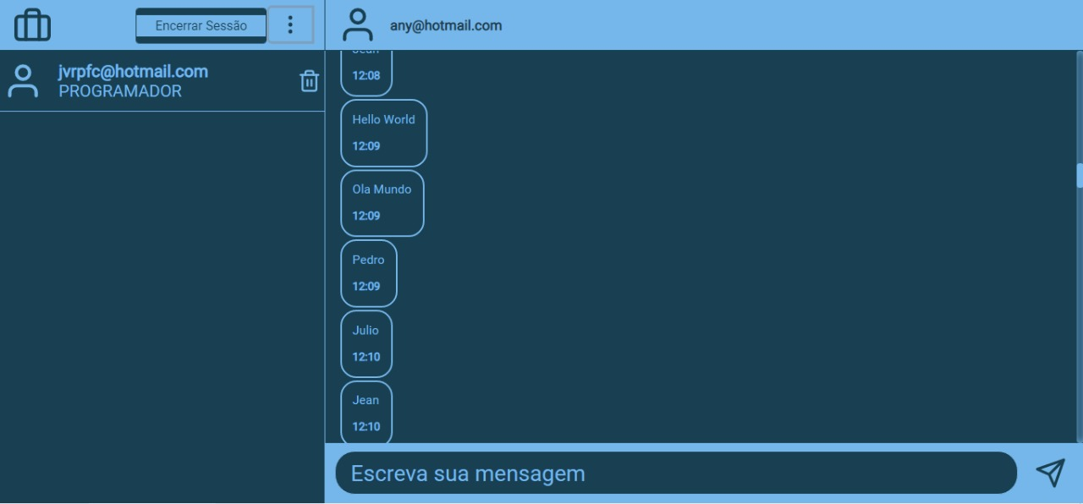
Implantação, detalhamento, treinamentos e resultados

Todas as funções que o grupo planejou foram desenvolvidas, deixando assim sem projetos futuros no momento.

REFERÊNCIAS

